Nome: Daniel Alexandre Oliveira Modesto

RGM: 28595670

Curso: VISUALIZAÇÃO DA INFORMAÇÃO 20221

Link do Dataset:

<https://www.kaggle.com/datasets/olistbr/brazilian-ecommerce>

Link do Mapa do Brasil utilizado:

<https://github.com/filipegmedeiros/brazilian_choropleth_map>

Link apresentação:

<https://www.loom.com/share/510c80ddd21f4f3ba45b52e59e15b187>

Plot 1

* Aqui se analisa o volume de compras feitas na plataforma Olist por período (mês) entre 2016 e 2018
* Cod fonte:
* import pandas as pd;
* import matplotlib.pyplot as plt;
* series = pd.read_csv("olist_orders_dataset.csv",usecols = ["order_purchase_timestamp"], parse_dates=["order_purchase_timestamp"]);
* series.groupby([(series.order_purchase_timestamp.dt.year),(series.order_purchase_timestamp.dt.month)]).count().plot(kind="bar")
* plt.title("Volume de compras no site da Olist  2016-2018")
* plt.ylabel("Volume de Compras")
* plt.xlabel("Meses")
* plt.show()

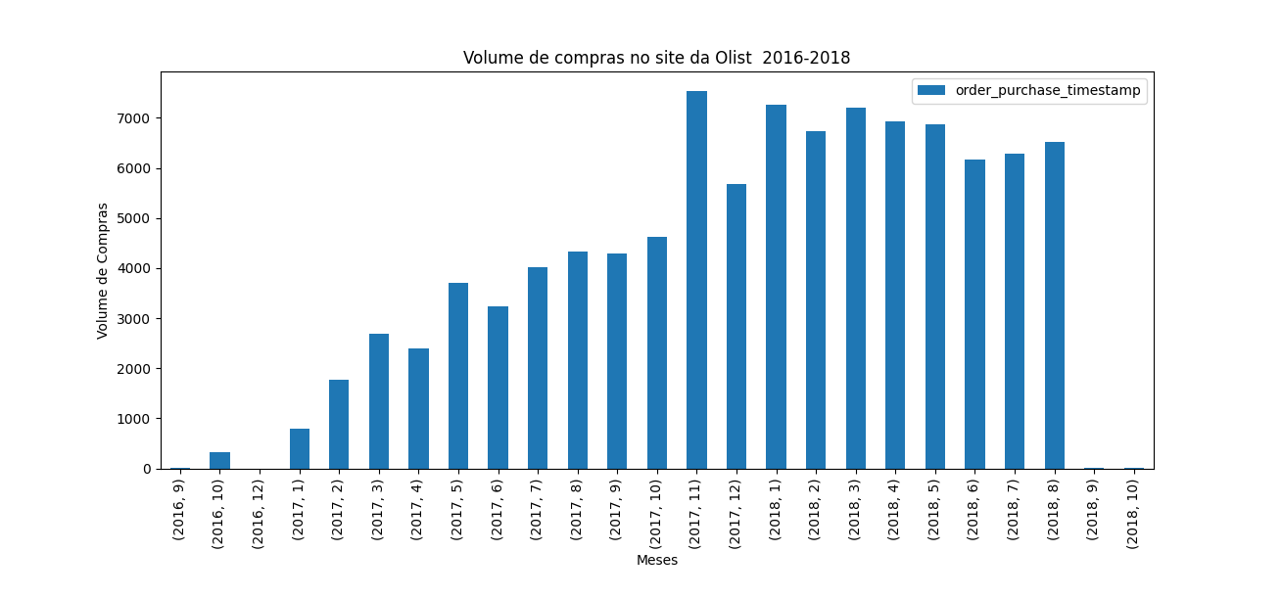

Tabela 1

Plot 2

* Análise da distribuição de vendas realizadas na plataforma Olist em relação ao preço do produto. Esta análise fornece informações da curva de tendência de preços dos itens de maior saída.
* Código fonte:
* import pandas as pd;
* import matplotlib.pyplot as plt;
* data = pd.read_csv("olist_order_items_dataset.csv", usecols=["price"])
* ndata = data.groupby((data["price"]//5)*5).count()
* ndata.plot(style='k.');
* plt.ylabel("volume de vendas")
* plt.xlabel("preço (R$)")
* plt.yscale("log")
* plt.xscale("log")
* plt.title("Distribuição de vendas por preço")
* plt.show();

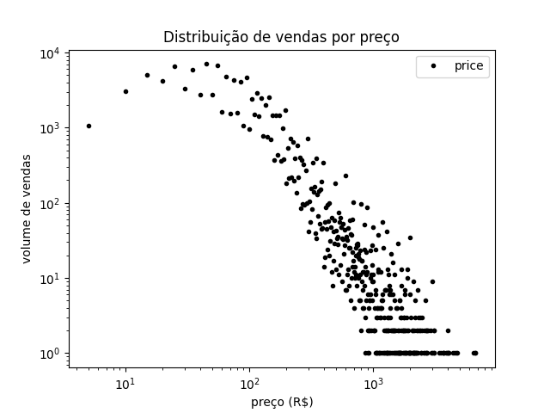

Tabela 2

Plot 3 e 4

* Análise de distribuição geográfica quantitativa do destino das vendas realizadas na plataforma Olist entre 2016 e 2018.
* Código fonte:

Mapa1:

import plotly.express as px

import pandas as pd

import json

data = pd.read_csv("olist_geolocation_dataset.csv",usecols=["geolocation_state"])

data.rename(columns={"geolocation_state":"estados"},inplace = True)

ndata = data.value_counts().rename_axis("estados").reset_index(name="vendas");

geojson = json.load(open("brasil_estados.json"))

fig = px.scatter_geo(ndata, geojson=geojson,locations="estados", size = "vendas", scope="south america")

fig.write_html('Mapa_vendas_por_estado_scatter.html', auto_open=True)

Mapa 2:

import plotly.express as px

import pandas as pd

import json

data = pd.read_csv("olist_geolocation_dataset.csv",usecols=["geolocation_state"])

data.rename(columns={"geolocation_state":"estados"},inplace = True)

ndata = data.value_counts().rename_axis("estados").reset_index(name="vendas");

geojson = json.load(open("brasil_estados.json"))

fig = px.choropleth(ndata, geojson=geojson,locations="estados", color = "vendas", color_continuous_scale="greens", range_color=(500,450000), scope="south america")

fig.write_html('Mapa_vendas_por_estado.html', auto_open=True)

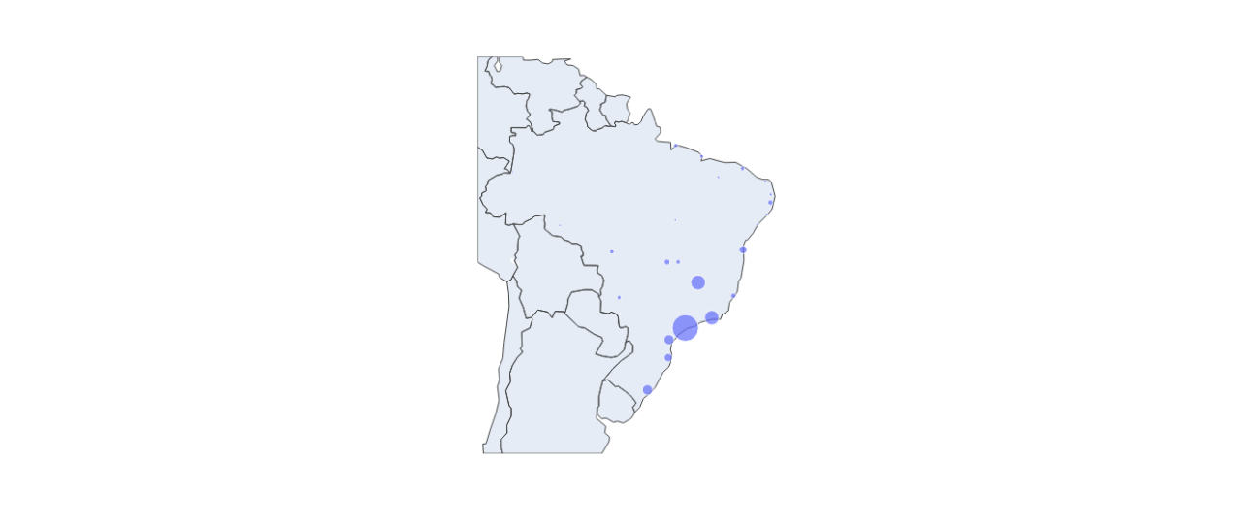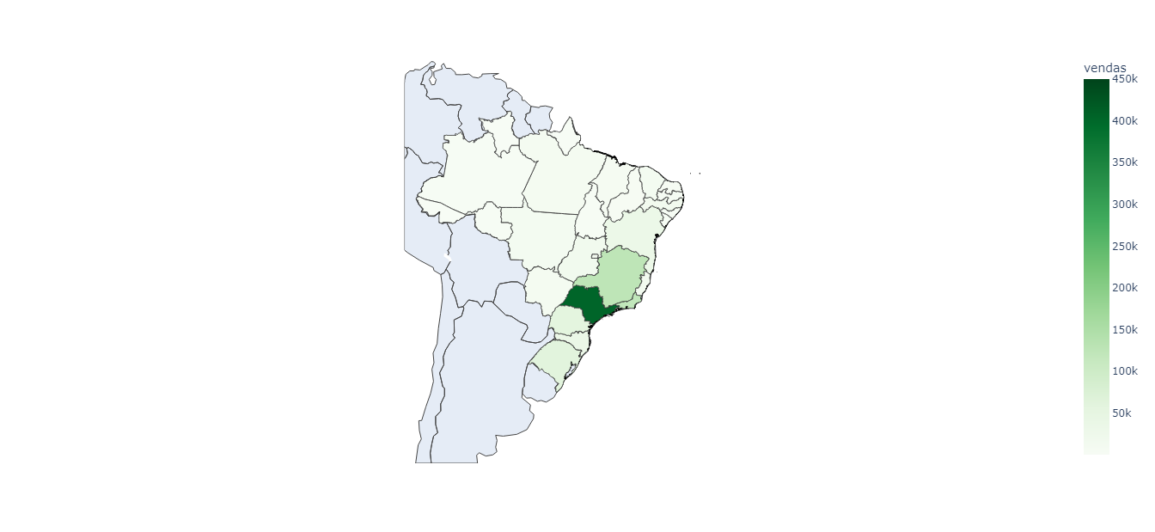

mapa 1

mapa 2